|  |  |
| --- | --- |
|  | Приложение 3  к Положению  о порядке организации  и проведения публичных слушаний, общественных обсуждений на территории муниципального образования  «Краснопартизанское сельское поселение» |

Итоговый документ (заключение) публичных слушаний

**ЗАКЛЮЧЕНИЕ**

**по результатам проведения публичных слушаний**

**по**  проекту решения Собрания депутатов Краснопартизанского сельского поселения «О бюджете Краснопартизанского сельского поселения Ремонтненского района на 2025 год и на плановый период 2026 и 2027 годов»

**25.11.2024г. п. Краснопартизанский**

Публичные слушания по проекту решения Собрания депутатов Краснопартизанского сельского поселения «О бюджете Краснопартизанского сельского поселения Ремонтненского района на 2025 год и на плановый период 2026 и 2027 годов», были назначены по инициативе Собрания депутатов Краснопартизанского сельского поселения (постановление Председателя Собрания депутатов-главы Краснопартизанского от 05.11.2024 № 14 , решение Собрания депутатов Краснопартизанского сельского поселения от 19.10.2023 № 82).

Объявление о проведении публичных слушаний опубликовано(обнародовано) в Информационном бюллетене №17 от 12.11.2024, обнародовано на информационных стендах и на официальном сайте Администрации Краснопартизанского сельского поселения

.

Место проведения публичных слушаний- МКУК Краснопартизанский СДК по адресу: п. Краснопартизанский ул. Центральная ,13а.

Дата проведения- 25.11.2024г..

Время проведения- 11 часов. В слушаниях приняли участие депутаты Собрания депутатов Краснопартизанского сельского поселения, представители аппарата Администрации Краснопартизанского сельского поселения представители общественности, жители поселения в количестве 10 человек.

**Публичные слушания проводили:**

председатель Собрания депутатов - глава Краснопартизанского сельского поселения –П.Я. Сидоренко

секретарь Собрания депутатов Краснопартизанского сельского поселения –Т.Ф. Литвинова

**Выступили:**

1. Представитель аппарата Администрации Краснопартизанского сельского поселения-Шматько Г.А. , (основной доклад).

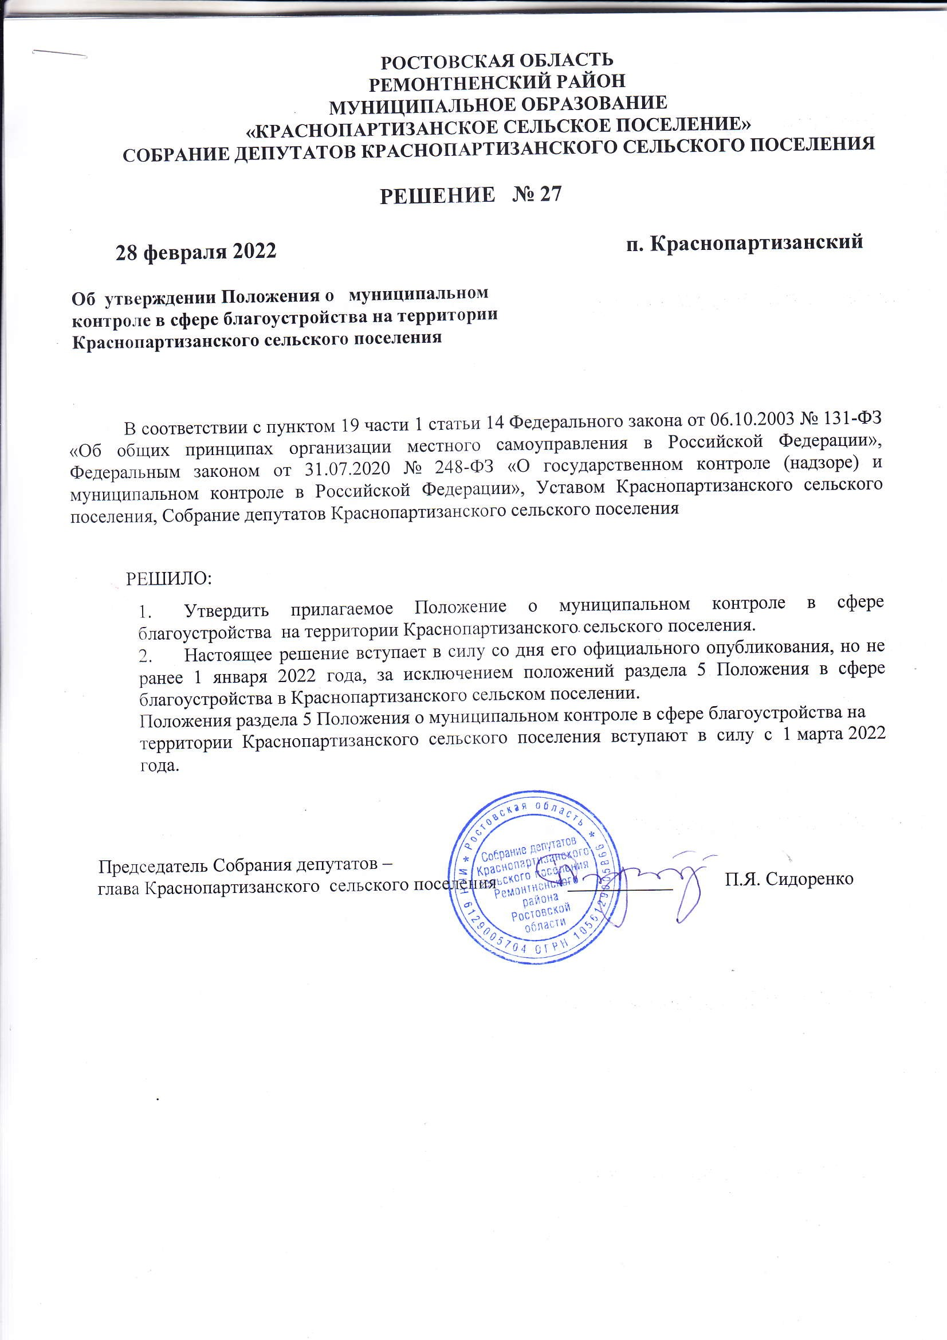Итоги публичных слушаний: В результате проведения публичных слушаний предложений и замечаний по проекту решения «О бюджете Краснопартизанского сельского поселения Ремонтненского района на 2025 год и на плановый период 2026 и 2027 годов » не поступало.

Председатель Собрания депутатов-

глава Краснопартизанского сельского поселения П.Я. Сидоренко